**Информация к проекту решения по заявлению:**

**1.7. ООО «Домашний интерьер»**

**Земельный участок:**

кадастровый номер **54:35:052045:97**;

местоположение:Новосибирская область, г. Новосибирск, **Кировский район**, ул. Мира;

площадь 15000 кв.м.;(планшет 1680, 5349).

**Зонирование:** Зона производственной деятельности (П-1)

**Заявленные требования:** *в части уменьшения минимального процента застройки в границах земельного участка для торгового комплекса с 40 % до 35 %*

**Обоснование согласно заявлению:** *в связи с тем, что наличие красных линий является неблагоприятным для застройки*

**Планируется: проектирование и строительство торгового комплекса**

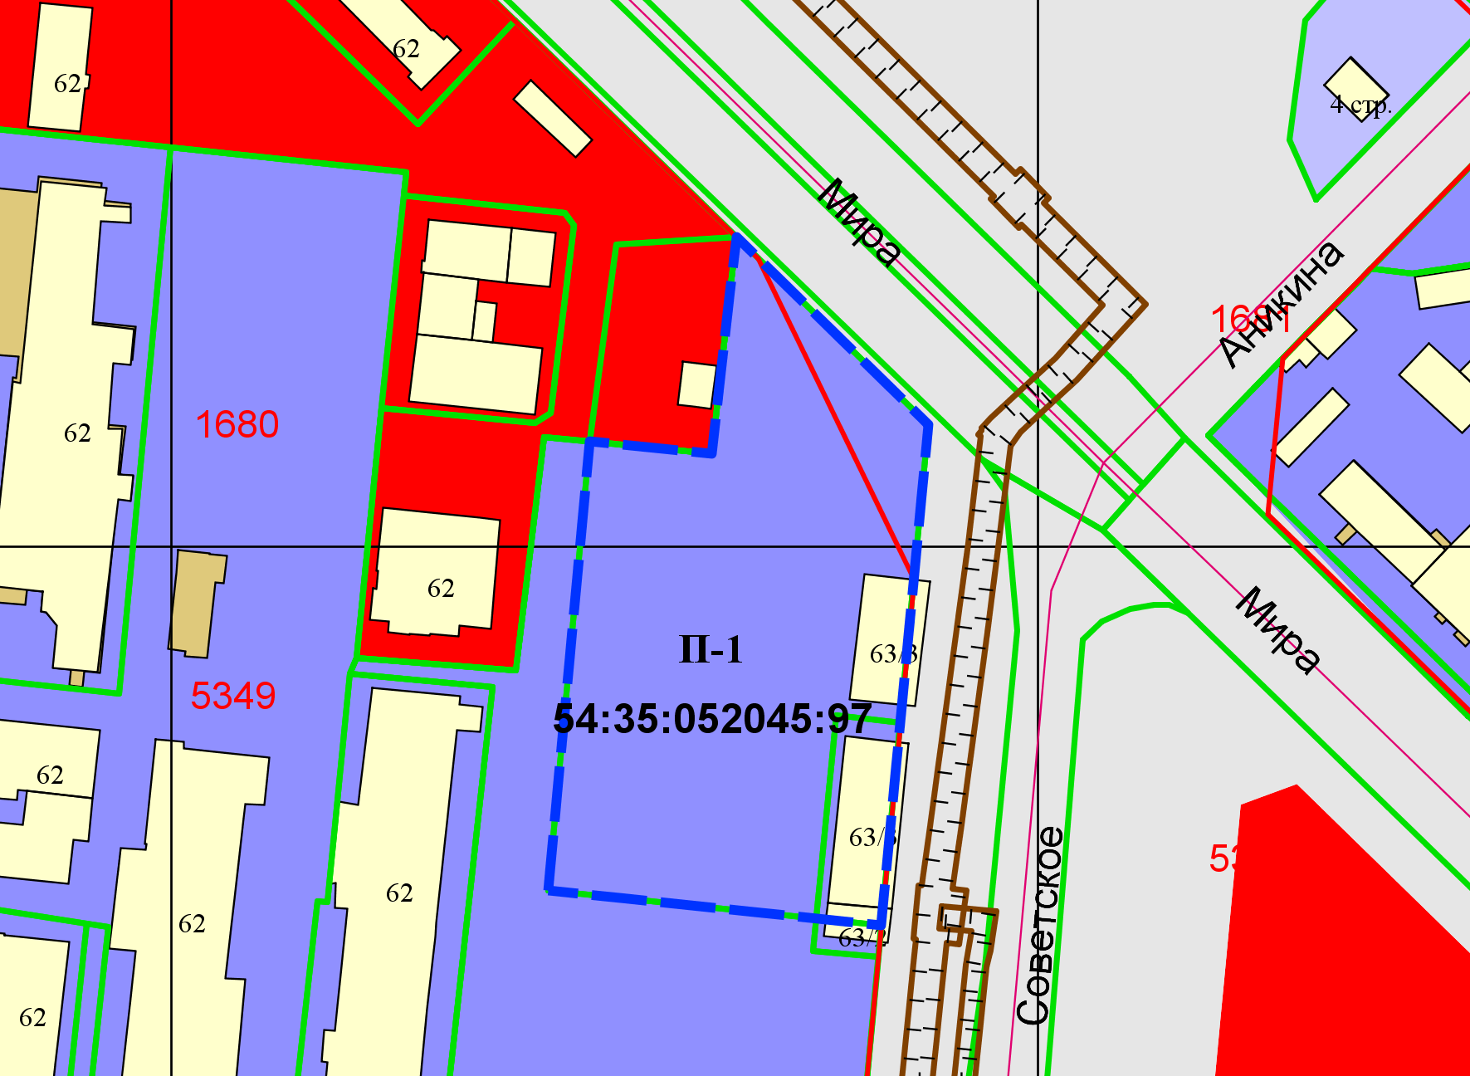

Приложения к заявлению: